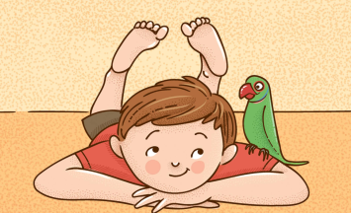
ÓRAVÁZLAT

Bene Zoltán: A kisfiú, a papagáj és a papírsárkány
Szitakötő 75. szám

Tantárgy: Vizuális kultúra
Osztály: 4. osztály
Az óra témája: Papagájportré
Felhasznált segédlet:
Mese: https://szitakoto.com/bene-zoltan-a-kisfiu-a-papagaj-es-a-papirsarkany/
Audio: https://soundcloud.com/liget/bene-zoltan-a-kisfiu-mese
A kisfiú, a papagáj és a papírsárkány – ötletsor

Az óra menete:

- Beszélgetés
Kinek van háziállata? Milyen tulajdonságai vannak? Kinek van papagája? Milyen tulajdonságai vannak? – rövid élménymegosztás
Ma egy érzelmes mesét fogunk meghallgatni. https://soundcloud.com/liget/bene-zoltan-a-kisfiu-mese
Miről szólt a mese? Milyen emlékeket, milyen érzéseket keltett bennetek a mese? Kinek voltak hasonló élményei? Milyen lehet, hogy nézhet ki szerintetek ez a papagáj? Milyen szerepet tölt be ez a papagáj a kisfiú életében? – megbeszélés

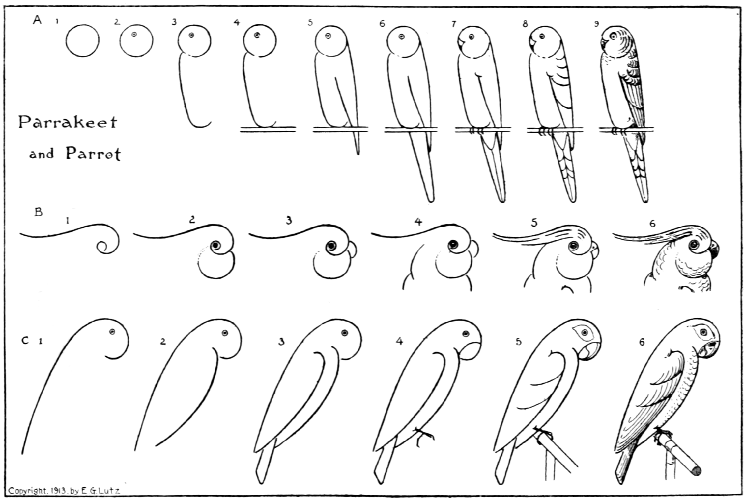
- Papagájportré
Rajzoljátok le Pityut úgy, hogy a képen az is látszódjon, milyen a természete. Kerüljön a kép köré legalább három szó vagy jel: például figyelmes, kíváncsi, eleven, hűséges. A portré rajzolásához kaptak segítséget, papagáj rajzolása lépésről-lépésre.

- Alkotás – szabadon választható technikával
Az alkotás alatt újra meghallgattuk a mesét. A gyerekeket kértem, érzéseiket, emlékeiket is vigyék bele a munkájukba.

- Tanulói munka:
